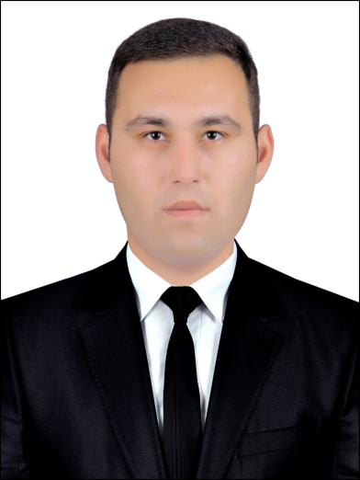
MA’LUMOTNOMA

Allanazarov Sirojbek Bekchan o‘g‘li

2025-yil 1-fevraldan:
Urganch davlat pedagogika instituti Registrator ofisi boshlig‘i

Tug‘ilgan yili: Tug‘ilgan joyi:
18.01.1996 Xorazm viloyati, Urganch tumani

Millati: Partiyaviyligi:
o‘zbek yo‘q

Ma’lumoti: Tamomlagan:
oliy 2022 y. Urganch davlat universiteti (kunduzgi, bakalavr)
2024 y. Urganch davlat universiteti (kunduzgi, magistr)

Ma’lumoti bo‘yicha mutaxassisligi: Tarix(yo‘nalishlar va faoliyat turi bo‘yicha)

Ilmiy darajasi: Ilmiy unvoni:
yo‘q yo‘q

Qaysi chet tillarini biladi: Harbiy (maxsus) unvoni:
rus va ingliz tillari yo‘q

Davlat mukofotlari bilan taqdirlanganmi (qanaqa):
2020-y. “Mexr-saxovat” ko‘krak nishoni

Xalq deputatlari, respublika, viloyat, shahar va tuman Kengashi deputatimi yoki boshqa
saylanadigan organlarning a’zosimi (to‘liq ko‘rsatilishi lozim):
2020-2022-yy - Oliy Majlis Qonunchilik palatasi huzuridagi Yoshlar parlamenti a’zosi

MEHNAT FAOLIYATI
2016-2017-yy. - Kamolot yoshlar ijtimoiy harakati Urganch tumani Kengashi Yosh tadbirkor
konsultativ markazi koordinatori.
2017-2018-yy. – 08918-harbiy qism muddatli harbiy xizmatchisi.
2018-2022-yy. - Urganch davlat universiteti Tarix fakulteti talabasi.
2022-2023-yy. - Urganch davlat universiteti Yoshlar bilan ishlash, ma’naviyat va ma’rifat bo‘limi
uslubchisi (o‘rindoshlik asosida).
2022-2024-yy. - Urganch davlat universiteti magistranti.
2024-2025-yy. -Urganch davlat pedagogika instituti Yoshlar bilan ishlash, ma’naviyat va ma’rifat bo‘limi
boshlig‘i.
2025- x.v. - Urganch davlat pedagogika instituti Registrator ofisi boshlig‘i.
Allanazarov Sirojbek Bekchan o‘g‘lining yaqin qarindoshlari haqida
MA’LUMOT

Qarin-doshligi | Familiyasi, ismi va otasining ismi | Tug‘ilgan yili va joyi | Ish joyi va lavozimi | Yashash joyi
Otasi | Avezov Bekzod (Mo‘minov Bekchan) Allanazarovich | 1971-yil,  Xorazm viloyati, Urganch tumani | Xususiy tadbirkor | Xorazm viloyati, Urganch tumani, G‘oybu kishlog‘i, Shahidonlar mahallasi, Zamin ko‘chasi,  5-yo‘lak 6-uy
Onasi | Avezova Shirin Yusufbayevna | 1975-yil,  Xorazm viloyati, Urganch tumani | Uy bekasi | Xorazm viloyati, Urganch tumani, G‘oybu kishlog‘i, Shahidonlar mahallasi, Zamin ko‘chasi,  5-yo‘lak 6-uy
Singlisi | Allanazarova Sarajon Bekzod qizi | 1998-yil,  Xorazm viloyati, Urganch tumani | Uy bekasi | Xorazm viloyati, Urganch tumani, G‘oybu kishlog‘i, Shahidonlar mahallasi, Zamin ko‘chasi, 7-uy
Singlisi | Allanazarova Nilufar Bekzod qizi | 2003-yil,  Xorazm viloyati, Urganch tumani | Ichki ishlar adademiyasi kursanti | Xorazm viloyati, Urganch tumani, G‘oybu kishlog‘i, Shahidonlar mahallasi, Zamin ko‘chasi,  5-yo‘lak 6-uy
Turmush o‘rtog‘i | Polvonova Nodira Sultonboy qizi | 1998-yil,  Xorazm viloyati, Urganch tumani | Urganch tumani 47-sonli ayrim fanlar chuqur o‘rgatiladigan maktabning ingliz tili fani o‘qituvchisi | Xorazm viloyati, Urganch tumani, G‘oybu kishlog‘i, Shahidonlar mahallasi, Zamin ko‘chasi,  5-yo‘lak 6-uy
O‘g‘li | Bekchanov Saidbek Sirojbek o‘g‘li | 2024-yil,  Xorazm viloyati, Urganch tumani | Oila tarbiyasida | Xorazm viloyati, Urganch tumani, G‘oybu qishlog‘i, Shahidonlar mahallasi, Zamin ko‘chasi,  5-yo‘lak 6-uy
Qaynotasi | Polvonov Sultonboy Qodirovich | 1964-yil,  Xorazm viloyati, Urganch tumani | Xususiy tadbirkor | Xorazm viloyati, Urganch tumani, Chandirqiyot qishlog‘i, Erkinlik ko‘chasi, 68-uy
Qaynonasi | Nurjonova Xovojon Matqurbonovna | 1964-yil,  Xorazm viloyati, Urganch tumani | Pensiyada  (Urganch tuman 45-son maktab kutubxonachisi) | Xorazm viloyati, Urganch tumani, Chandirqiyot qishlog‘i, Erkinlik ko‘chasi, 68-uy

